梅州机场电动行李牵引车采购项目

采购文件

采购人：广东省机场管理集团有限公司梅州机场公司
2023年 10月

总 目 录

第一部分 邀请函

第二部分 报价人须知

第三部分 合同条款

第四部分 项目报价文件格式

第五部分 用户需求书

第一部分

邀 请 函

第一部分 邀请函
广东省机场管理集团有限公司梅州机场公司（以下简称“采购人”）就梅州机场电动行李牵引车采购项目进行国内公开采购，现邀请合格的合作商（以下简称“报价人”）提交密封报价文件。
1.项目概况：
1.1项目名称：梅州机场电动行李牵引车采购项目。
1.2项目地点：梅州机场。
1.3项目内容：梅州机场电动行李牵引车采购。
1.4资金来源：企业自筹资金。
★1.5交货时间：合同生效起30日历天内（如果投标人承诺交货时间少于本款要求，按投标人承诺的交货时间执行）。
1.6 付款方式：验收合格后，成交人提交合同全额增值税专用发票，经采购审核无误后支付合同总价的95%，剩余部分为质保金，质保期满两年后一次性无息返还。
2.采购内容：
2.1采购内容及限价
序号 | 采购内容 | 单位 | 数量 | 主要技术规格 | 限价  （万元） | 备注
1 | 电动行李牵引车 | 台 | 1 | 详细要求见采购文件 | 39.00
2 | 一体式充电机 | 台 | 1 | 详细要求见采购文件 | 39.00 | 包基础开挖、修复、基座建设、缆线、空开、防雷接地、安装调试等
3 | 合计 | 万元 | 39.00 | 总价必须包含应付的安装费、销售税、进口环节税（关税和增值税等）和建安税等上级政府及当地政府现行规定的应缴纳的各种税收和费用，以及交货前的运输费、装卸费和运输保险费等。
注：1）报价人必须对全部服务内容进行报价，报价包含所有税费。
2）本文所指价格全部指人民币。
3）报价人出具的发票须为增值税专用发票。
（注：采购人可根据项目实际情况进行添加）
2.2服务内容：（注：由采购人添加服务内容、要求。）
3.合格报价人资格条件：
3.1在中华人民共和国境内注册的独立的企业法人且具有一般纳税人资格。
（注：采购人可根据项目需求明确可选取其他非企业法人组织，如：机关法人、事业单位法人、社会团体法人等）。
3.2报价人近三年没有因腐败或欺诈行为而被政府或业主宣布取消投标资格；同时，报价人（包括其关联公司）近三年未与广东省机场管理集团有限公司其下属的全资、控股公司、非法人实体单位发生各种诉讼或仲裁。（须就此项内容提供承诺函并加盖报价人公章，格式样版见附录3）。
3.3报价人出具本采购公告发布后未被列入以下系统相关名录的截图并加盖公章：
1）国家企业信用信息公示系统（http://www.gsxt.gov.cn/）的经营异常名录或严重违法失信企业名单（截图格式要求详见附录8）；
2）信用中国（http://www.creditchina.gov.cn/）的失信被执行人或企业经营异常名录（截图格式要求详见附录9）；
3.4法定代表人（或负责人）为同一人或者存在控股、管理关系的不同单位，不得参加同一项目报价，否则全部取消资格。
3.5未被广东省机场管理集团有限公司或其下属机构列入拒绝合作名单。
3.6本项目不接受联合体报价（注：若需联合体报价，由采购人自行调整）。
3.7报价人非产品制造商时应出具所投产品生产厂家（国外制造商可以由其国内代表机构出具）对于参与本项目投标的授权书（提供证明文件加盖公章）。
（注：事业单位不适用上述第3.3条第（1）款。）

4.报价登记及获取采购文件（此项不适用）
登记时间为2022年10月X日至2019年X月X日（节假日除外）的上午9：30～11：30，下午14：00～16：00（北京时间），由报价人代表将登记函（详见采购文件格式一）及法定代表人证明书、法定代表人授权委托书（非法定代表人登记时提供）的电子版文件以邮件形式发送至采购人邮箱（XXX@gdairport.com）进行登记及获取采购文件，逾期可不受理。采购人将在收到邮件后2个工作日回复，并向报价人发出采购文件。
在规定的登记期间，登记的报价人不足3名时，采购人将发布公告延长接受登记时间。在延期登记时间内，已登记报价人的资料仍有效并可自行补充资料，未登记的申请单位可根据公告的约定参与登记。
若延长登记时间后，登记的报价人仍不足3名时，采购人将变更采购方式。
5.报价文件的提交形式、地址和截止时间
  - 报价人须现场递交和邮寄两种方式（注：采购人可根据项目需求调整报价文件递交方式）递交项目报价文件。
★ 邮寄递交的风险提示：采购人强烈建议，报价人使用顺丰快递递交项目报价文件和样品。根据采购人接收快递的实际情况及经验，选择其他快递公司并不能确保邮寄物品享有派送上门的服务，由此可能触发报价人的邮寄物品逾期递交并被拒绝接收的风险。
  - 报价文件现场递交地址为：梅州机场公司综合部，收件人：张工
  - 报价文件递交截止时间：2023年10月23日12:00。（邮寄方式递交的报价文件以文件到达时间为准）
  - 报价文件按指定时间、地点送达，逾期递交的报价文件恕不接受。
  - 采购人不接受以邮件、电话、传真等形式的报价。
6.本项目不设未成交报价人经济补偿，准备报价文件和递交报价文件所发生的任何成本或费用由报价人自理。
7.有关此次采购之事宜，可按下列地址向采购人查询：
采购人：广东省机场管理集团有限公司梅州机场公司
地 址：广东省梅州市梅江区三角镇
联系人：张工
联系电话：0753-2113214
电子邮箱：zhangqingren@gdairport.com
8.投诉监督
报价人可以对本次采购活动中的任何违法及不公平内容向梅州机场公司纪检室（审计部）投诉
联系人：丘先生
联系电话：0753-2113321

第二部分

报 价 人 须 知

第二部分 报价人须知

目 录
一、说 明 9
1 项目说明 9
2 定义 9
3 合格的报价人 10
4 合格的服务 10
5 报价费用 10
二、采购文件 11
6 采购文件构成 11
7 采购文件的澄清 11
8 采购文件的修改 11
9 采购语言及计量单位 12
三、项目报价文件的编制 13
10 项目报价文件 13
11 商务文件（含资格审查文件）编制要求 13
12 技术文件（技术服务方案）编制要求 14
13 计算机文件 14
14 知识产权和专利权 14
15 保密 15
16 报价文件有效期 15
17 不允许偏离的条款 15
四、项目报价文件的递交 16
18 项目报价文件的密封和标记 16
19 递交报价文件截止时间 16
20 迟交的项目报价文件 16
五、综合评审过程 17
21 报价文件的递交 17
22 评审小组 17
23 项目报价文件的评审 17
24 报价文件的详细评审 18
25 综合得分计算 19
26 成交报价人的确定 20
27 与采购人的接触 20
六、授予合同 21
28 资格后审 21
29 合同授予标准 21
30 授予合同时更改采购服务数量的权力 21
31 接受和拒绝任何或所有报价文件的权力 21
32 成交通知书 21
33 签订合同 22
34 成交结果通知 22
附录 25

一、说 明

1 项目说明
  - 梅州机场公司拟就梅州机场电动行李牵引车采购项目进行国内采购，本项目采用综合评审方式确定成交合作商，梅州机场公司组织综合评审工作。
  - 采购范围
1）采购内容及限价：详见邀请函采购内容及限价。
2）服务内容：详见用户需求。
明确服务内容、要求。
注：1、报价人必须对全部服务内容进行报价，报价应包含服务费、所有税费。
2、。。。。。。
  - 采购要求
    - 本项目技术服务进度要求：
（注：明确工作时间要求）
    - 报价人的项目报价应将相关服务分类报价，报价总和为本项目的项目总价。
    - 报价人所提供的工作方案必须详细、完整、可靠、可行性强。
    - 报价人报价中的服务费应是报价人为完成本项目的总服务费，包括但不限于“服务内容”中所列项目的费用。
    - 报价人必须提交对采购文件实质性响应的项目报价文件。
  - 现场考察
    - 现场考察由报价人自行前往，采购人不统一安排（注：采购人可根据项目需求自行组织）。报价人若需相关数据，须自行测量。

2 定义
  - 本文件中下列术语定义为：
服务： 指报价人提供梅州机场电动行李牵引车采购相关技术支持。
报价人： 指与第3条规定的要求一致的、响应邀请函、参加报价的独立法人。
采购人： 广东省机场管理集团有限公司梅州机场公司
合同： 指由采购所产生的合同或合约文件。合同由梅州机场公司与成交报价人签订。

3 合格的报价人
  - 合格的报价人要求见邀请函中的第3点。

合格的服务
  - 合同中提供的所有服务，均应来自中华人民共和国或与之有正常贸易关系的国家和地区，本合同的支付仅限于对这些服务。

报价费用
报价人应承担所有编写项目报价文件和参加报价的所有费用，不论结果如何，采购人在任何情况下均无义务和责任承担这些费用。

二、采购文件

采购文件构成
  - 要求提供的服务、评审过程和合同条件在采购文件中均有说明。采购文件包括：
第一部分 邀请函
第二部分 报价人须知
第三部分 合同条款
第四部分 项目报价文件格式
第五部分 用户需求书

  - 报价人应认真阅读采购文件中所有的事项、格式、条款和规范等要求。报价人没有按照采购文件要求提交全部资料，或者项目报价文件没有对采购文件各方面都做出实质性响应的报价人的项目报价文件将被拒绝。

采购文件的澄清
7.1 采购人可以对已发出的采购文件进行必要的澄清或者修改。澄清或者修改的内容可能影响报价文件编制的，采购人将在递交报价文件截止时间前以书面形式（纸质版扫描件电子邮件发送）通知所有报价人，该通知内容作为采购文件的组成部分。
7.2 报价人对采购文件有异议的，应当在2023年10月22日12：00前以书面形式提出，纸质版加盖公章扫描件以电子邮件方式发送至采购人邮箱（zhangqingren@gdairport.com)。采购人认为确有必要答复的，将于递交报价文件截止时间前以书面形式予以答复，同时将书面答复的纸质版扫描件向所有报价人发送，该答复作为采购文件的组成部分。
7.3 采购人可根据采购文件的澄清情况，顺延报价文件递交截止时间。

采购文件的修改
  - 采购文件发出后，在报价文件递交截止日期前，采购人可对采购文件进行必要的澄清或修改。
  - 采购文件的修改的纸质版扫描件以电子邮件方式发送发送给所有报价人，采购文件的修改内容作为采购文件的组成部分，具有约束作用。
  - 采购文件的澄清、修改、补充等内容均以书面形式明确的内容为准。当采购文件、采购文件的澄清、修改、补充等在同一内容的表述上不一致时，以最后发出的书面文件为准。
  - 为使报价人在编制报价文件时有充分的时间对报价文件的澄清、修改、补充等内容进行研究，采购人将酌情延长报价文件递交的截止时间，具体时间将在报价文件的修改、补充通知中予以明确。

采购语言及计量单位
  - 采购方发出的采购文件采用中文。
  - 采购文件中使用的计量单位都是公制系统。

三、项目报价文件的编制

项目报价文件
  - 报价文件由商务文件和技术文件两部分组成。各部分文件应分别编制，并密封包装。
  - 报价文件的签署要求：报价文件所有需盖章或签字的部分均需报价人法定代表人或法定代表人授权委托代表盖章或签字，否则将被视为无效报价文件。
  - 报价文件包括纸质文件一式5份，计算机文件一式1份（注：如采购人需要）。纸质版正本1份，封面标注“正本”字样，副本4份，封面标注“副本”字样。正本与副本不符的内容，以正本为准。
  - 报价文件应做到清晰、完整，文本、图纸规格应当尽量统一。除非另有规定，否则报价文件的计量单位宜采用国际标准计量单位，尺寸齐全、准确，所有文字说明和文字标注以中文为准，报价均为人民币，时间均为北京时间。

商务文件（含资格审查文件）编制要求
  - 商务文件由下列资料组成：（注：应与项目合格报价人要求一致）
      - 封面：写明项目名称、商务文件、报价人名称及年月日；加盖报价人公章。
      - 目录。
      - 填妥并盖章的报价函（格式见附录1）。
      - 企业营业执照复印件（盖公章）。
      - 法定代表人证明书及法定代表人授权书（格式见附录3）
      - 广东省机场管理集团有限公司招标、采购管理平台合作商登记表（盖公章）。
      - 报价人没有因腐败或欺诈行为，与采购人无发生各种诉讼、仲裁和不良投诉的承诺函（盖公章）。
      - “国家企业信用信息公示系统”网站（www.gsxt.gov.cn）查询截图（盖公章）。
      - “信用中国”网站（www.creditchina.gov.cn）“失信惩戒”页面截图及下载的信用评估报告（盖公章）。
      - （根据项目合格报价人要求补充其他要求）
（注：事业单位不需要提供以上第8）项内容。）

技术文件（技术服务方案）编制要求（注：采购人可根据项目需求明确是否可与商务文件合并装订）
  - 技术文件（技术服务方案）内容包括：（根据用户需求填写，内容一般包括）
- 目录。
- 项目说明书（项目概况及报价人对项目的理解）。
- 本项目的工作方案，完工本项工作的具体举措，拟投入的设备设施、人员情况。
- 项目工期计划。
- 报价人认为有必要提供的其他资料。
- ……
  - 商务文件及技术文件密封要求：供应商应确保商务文件及技术文件密闭封装，可单独封装亦可合并封闭，用不透明包装物包装密封，外面标注“项目名称”、“报价人名称”及“报价文件”“报价人联系电话”“报价人邮箱”字样，若单独封装，应分别标注“商务文件”、“技术文件”外包装材料不应留有可在包封后添加或抽取报价文件的空隙，并在封口处加盖报价人公章。

计算机文件（注：如采购人未要求提供技术文件，该部分内容可以删除）
  - 报价人必须随技术文件同时提交一套无病毒计算机文件， 包括以下内容：
    - 一套PDF格式或PPT格式制作的电子版商务文件（资质文件和证书等可用扫描以图片方式保存）和技术文件。
    - 一套WORD格式的电子版文本文件。
13.2 计算机文件需采用U盘装载，所有文件不做压缩处理、不设密码，装于独立的信封，信封上注明“计算机文件”，与报价文件正本一起密封包装。

知识产权和专利权
  - 报价人应保证，采购人在中华人民共和国使用报价人在服务期间提供的成果的任何一部分时，免受第三方提出侵犯其专利权、商标或工业设计权的起诉。
  - 报价已包括所有应支付的，对专利权和版权、设计或其他知识产权而需要向其他方支付的版税。

保密
  - 如采购人向报价人提供图纸、详细资料、样品、模型、模件和所有其他资料，这些均被视为保密资料，仅被用于它所规定的用途，除非得到采购人的同意，不能向任何第三方透露。

报价文件有效期
  - ★项目报价文件应在邀请函规定的报价日后的90天有效期内保持有效。报价文件有效期比规定短的将被视为非响应报价而予以拒绝。
  - 特殊情况下在原有报价文件有效期截止之前，采购人可征求报价人同意延长报价文件有效期。这种要求与答复均应以书面形式提交。报价人可以拒绝采购人的这种要求。

不允许偏离的条款
  - 采购文件中的重要条款（带“★”号条款）不允许偏离，如项目报价文件中对重要条款有偏离，则是报价人的风险。
  - 对报价人须知17.1条中任何条款的偏离将导致报价文件无效。
  - 下述条款不应视作不可偏离：
- 未加注“★”号的条款；
- 用户需求书中已明确的报价人可提供其他优选报价文件部分。
  - 项目报价文件中优于用户需求书要求部分不视作偏离，将不被拒绝，报价人对这种优于用户需求书要求的情况必须单独说明。

四、项目报价文件的递交

项目报价文件的密封和标记
  - 报价人应将项目报价文件应第三部分12.2、13.2要求密封和标记。
  - 如果报价人递交的报价文件未按要求密封，采购人将拒绝接受其报价文件。
  - 如果因密封不严，标记不清而造成报价文件过早启封、失密等情况，采购人概不负责。

递交报价文件截止时间
  - 报价人应将正本和所有副本，由报价人代表按采购邀请函第5条要求于项目递交报价文件截止时间前送达报价地点。
  - 采购人可以通过修改采购文件自行决定酌情延长截止期。在此情况下，采购人和报价人受截止期制约的所有权利和义务均应延长至新的截止日期。

迟交的项目报价文件
  - 采购人将拒绝在截止时间后递交的任何项目报价文件。

五、综合评审过程

报价文件的递交
  - 采购人在采购文件中规定的日期、时间和地点组织接收报价文件。

评审小组
  - 本项目的评审工作由采购人内部组成评审小组完成。评审小组共X名成员（注：成员应为不少于3人，且为单数）。

项目报价文件的评审
  - 评审小组将审查项目报价文件是否完整、报价人是否符合合格条件、报价有无计算上的错误、文件签署是否合格、项目报价文件的总体编排是否有序。
  - 算术错误将按以下方法更正：
- 如果总价与数量乘单价的积而得到的总价不一致，则以单价为准计算总价。
- 如果用大写数值与用数字表示的数值不一致，以大写数值为准。
  - 在详细评审之前，评审小组会要审查每份项目报价文件是否实质上响应了采购文件的要求。实质上响应的报价文件应该是与采购文件要求的全部主要条款（加“★”号）、条件和规格相符，没有重大偏离的报价文件。★条款为必须满足条款，只允许正偏离，不允许负偏离。
  - 如果项目报价文件实质上没有响应采购文件的要求，其报价文件将可能被拒绝。不满足下列情况之一的，其报价文件将可能被拒绝：
- 完全符合邀请函中第3点“合格的报价人”要求；
- 报价有效期符合采购文件规定；
- 报价人递交一种报价方案和报价；
- 报价没有超过最高限价；
- 报价函必须有法定代表人或授权代表签字且加盖公章；
- 报价文件必须有法定代表人或授权代表签字且加盖公章；
- 法定代表人授权书必须有法定代表人和被授权人的签字或盖章。
  - 如果通过初步评审的报价人少于3名，本次采购失败，采购人将修正采购文件后重新组织采购。
  - 如果重新组织评审通过初步评审的报价人仍然不足3名的，采购人按程序继续进行。
  - 没有符合资格条件报价人的项目，采购人将中止项目。
（注：23.6、23.7两款应在第二次采购时增加）

报价文件的详细评审
  - 评审小组对通过初步评审的报价文件中的商务服务、技术方案等方面采用百分制综合评分，其构成及权重为：价格部分得分占60％，商务技术部分得分占 40%，详细评分标准如下：
1）综合评分表（注：采购人应根据项目需求自行制定评分标准）
分值构成 | 评审项目  （分值） | 评分标准
价格  （60分） | 报价  （60分） | 价格评审基准价=所有有效供应商报价的算术平均值，有效报价人最后投标报价等于基准价得满分60分，其他有效投标响应报价与基准价相比，每高1%扣1.5分，每低1%扣0.5分，扣完为止。
商务技术（40分） | 报价人类似项目业绩  （10分） | 报价人从2020年1月1日至今所投标品牌在国内民用运输机场的销售业绩（按电动行李牵引车销售数量进行计算），每台得0.2分。此项最多得10分（提供中标通知书或合同的复印件/扫描件并加盖公章，合同原件备查，否则不计分）其余不得分。  注：须提供相关业绩的合同关键页复印件（合同关键页含签订合同双方的单位名称、合同项目名称、合同设备清单、签订合同双方的落款盖章、签订日期的关键页），并加盖投标单位公章，提供不全或不清晰，不得分。
商务技术（40分） | 主要技术要求和条款（技术参数以生产厂家公开样本或检测机构检测报告载明数据为准）  （18） | 根据采购技术文件要求，报价产品的主要技术性能指标对采购要求的响应情况，技术指标、产品性能、可靠性和产品品牌美誉度等在报价人之间横向比较：  具有明显的比较优势得 12-18分；优势一般，得8-12分；较差，得3-8分。
商务技术（40分） | 制造商及产品的整体技术水平及行业内表现  （5分） | 所投产品的整体技术水平及行业内表现，报价人之间横向比较：  优秀得4-5 分，良得3-4分，一般得2--3分，较差得1-2分。
商务技术（40分） | 质保期  （2分） | 报价人所投产品在质保期（整车质保）两年的基础上承诺延长质保期，质保时间每增加一个季度得0.5分，此项最高得2分。  注：报价人须就此项提供承诺函，承诺函须加盖报价人公章，格式自拟，不提供或不加盖公章视为不响应不得分。
商务技术（40分） | 交货期  （2分） | 报价人每提前一天交货得0.2分，此项最高得2分。  注：报价人须就此项提供承诺函，承诺函须加盖报价人公章，格式自拟，不提供或不加盖公章视为不响应，不得分。
商务技术（40分） | 相关服务和质量保障措施  （3分） | 供货及售后服务方案，质量保障措施对于采购文件相关要求的响应程度，针对本项目提出的服务和质量保障措施合理性、可靠性:  优秀得2-3分，一般得 1-2分，较差得 0-1 分
商务技术（40分） | 总分 | 100分

2）价格评审细则：价格分满分60分，各报价人的价格得分按如下标准计算：
（1）基准价：取所有通过初步评审的报价人报价的算术平均值作为基准价，
（2）当报价等于基准价时，价格得分为 60分；
（3）当报价高于基准价时，按每高1%的在60分基础上扣1.5分，不足1%的按插值法计算，直至扣至0分；
（4）当报价低于基准价时，按每低 1%的 在60分基础上扣0.5分，不足1%的按插值法计算，直至扣至0分；
（5）按上述方法计算的结果保存两位小数，第三位四舍五入。
（注：采购人可根据项目实际情况对以上分数设置进行调整）

综合得分计算
  - 综合得分＝商务技术得分+价格得分。

成交报价人的确定
  - 评审小组按综合得分从高到低排序，推荐综合得分最高的报价人为第一成交候选人，综合得分次高者为第二成交候选人，依次类推，评审小组将推荐总得分前3名的报价人为成交候选人。如出现总得分相同，评审价低者排名靠前，若评审价仍相同，则由评审小组投票，按少数服从多数原则确定报价人排名先后。

  - 采购人根据评审小组的推荐，确定本项目成交报价人。

与采购人的接触
  - 除报价人须知的相关规定外，从报价文件截至之日起至授予合同期间，未经采购人书面要求，报价人不得就与其项目报价文件有关的事项与采购人联系。

  - 报价人试图对评审小组的评审或采购人授予合同的决定进行影响，都可能导致其报价文件被拒绝。

六、授予合同

资格后审
  - 采购决定将考虑报价人的财务、服务能力等，其基础是审查报价人提交的资格证明文件和其它采购人认为必要的、合适的资料。

  - 如果审查通过，则将合同授予符合第33.1条规定的报价人；如果审查没有通过，则取消其成交资格。在此情况下，评审小组将对技术和商务上充分满足采购文件要求的报价人中，综合得分次高的报价人能否满意地履行合同义务作类似的审查，或重新组织采购。

合同授予标准
  - 采购人将把合同授予被确定为实质上响应采购文件的要求并具有履行合同能力的符合采购需求、综合得分最高的报价人。

授予合同时更改采购服务数量的权力
  - 采购人在授予合同时有权在一定的幅度内对报价表中规定的服务数量予以增加或减少，但不得对单价或其它的条款和条件做任何实质改变。

接受和拒绝任何或所有报价文件的权力
  - 采购人保留在签署合同之前任何时候根据评审小组的决定拒绝所有或任何报价文件，以及宣布所有或任何项目报价文件无效的权力，对受影响的报价人不承担任何责任，也无义务向受影响的报价人解释采取这一行动的理由。

成交通知书
  - 在项目有效期期满之前，采购人将经过采购人确认的成交通知书以书面形式通知成交报价人。
  - 成交通知书将是合同的一个组成部分。

签订合同
  - 成交报价人在收到成交通知书后，应派遣其授权在合同上签字的代表与广东省机场管理集团有限公司梅州机场公司签署合同。

  - 合同的组成基于本采购文件的以下部分以及项目报价文件的相应的部分：
（1） 第三部分 合同条款
（2） 采购人的澄清文件
（4） 第五部分 用户需求书
（5） 报价人的报价文件
  - 如果成交报价人没有按照上述第33.1条规定执行，采购人将有充分理由取消该成交决定。在此情况下，采购人可将合同授予其他满足采购要求的报价人，或重新组织采购。

成交结果通知
  - 采购人将在广东省机场管理集团有限公司招标、采购管理平台(wz.gdairport.com)发布采购结果，并于公示完毕后14 个工作日内向成交报价人发出《成交通知书》。

第三部分

合 同 条 款

第四部分

项目报价文件格式

附录1
供合作商登记表

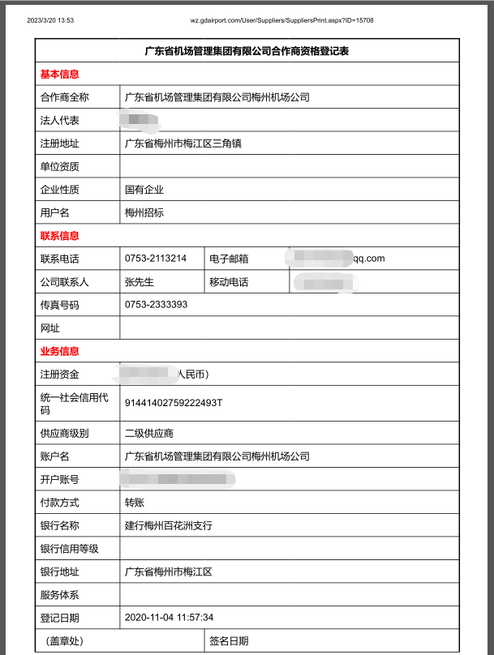
附录2
附录2-1
报 价 函

项目名称：XXXX项目

致: 广东省机场管理集团有限公司梅州机场公司（注：各采购人单位名称）

根据贵方为 XXXX项目采购的邀请函，作为经报价人正式授权代表报价人_______ ________(报价人名称和地址)的报价文件书签名方代表__________ __________(签名人全名, 职务), 在此提交项目报价文件, 正本一份, 副本四份。
签字人代表以此函申明并同意:
- 对随附报价表所规定的采购内容的总价为含税价人民币___ _元（大写： ________元）。
- 报价人将承担按照采购文件的所有条款履行合同的责任和义务。
- 报价人已详尽研究了所有采购文件包括修正文(如果有), 所有已提供的参考资料以及有关附件并完全明白, 报价人必须放弃在此方面提出含糊意见或误解的一切权力。
- 报价人之报价文件有效期为自报价之日起90 个日历日。
- 报价人同意按照采购人可能提出的要求提供与其所递交报价文件有关的任何其它数据或信息。
- 我方理解贵方不一定接受最低报价或任何贵方可能收到的报价文件。
本报价文件连同贵方成交通知书应构成对双方均有约束力的合同, 直至正式合同编制完毕并生效。

报价人名称： （盖公章）

法定代表人或授权代表签名：

日期：
附录2-2
报价明细表

序号 | 货物名称 | 品牌型号 | 数量 | 单价 | 合计 | 备注
1
2
3
4
5
 | 总价

报价人名称： （盖公章）

法定代表人或授权代表签名：

日期：

附录3 诚信承诺函及企业声明

3.1诚信承诺函

致：广东省机场管理集团有限公司 （采购单位名称或采购代理机构）
我司承诺我司（包括独立法人及关联公司和自然人）不存在以下情况，如有造假行为，我公司愿意无条件接受采购人的以下处理：
1.近三年，我司没有因腐败或欺诈行为而被政府或业主宣布取消投标资格；
2.近三年，我司（包括其关联公司）未与广东省机场管理集团有限公司其下属的全资、控股公司、非法人实体单位发生各种诉讼或仲裁；
3.我司非联合体报价。
上述承诺如有造假行为，我司愿意无条件接受采购人的以下处理：
1.取消本项目报价、成交资格，并在相关网站公示；
2.由采购人没收合同履约保证金；
3.三年至六年内停止或禁止参加广东省机场管理集团有限公司本部、各全资、控股公司及集团公司所属非法人实体单位的所有采购项目；
4.对不良行为予以纪录，并进行公告；
5.报广东省机场管理集团有限公司备案；
6.其他行政处理决定。

报价人名称： （盖公章）

法定代表人或授权代表签名：

日期：

3.2企业声明

企业声明

致：广东省机场管理集团有限公司梅州机场公司
我公司就参加 XXXX项目，作出郑重声明：
在项目采购、实施、运行过程中严格遵守贵公司相关管理规定。承诺如违反，将自愿接受：通报批评，记录不良行为，列入黑名单，禁止参加广东省机场管理集团有限公司本部、各全资、控股公司及集团公司所属非法人实体单位的所有采购项目。特此声明！

报价人名称： （盖公章）

法定代表人或授权代表签名：

日期：

附录4

4.1法定代表人证明书
法定代表人证明书

报价人名称：
单位性质：
地址：
成立时间： 年 月 日
经营期限：
姓名： 性别： 年龄： 职务：
系 （报价人名称）的法定代表人。
特此证明。

报价人名称： （盖公章）
法定代表人： （签字或盖章）
日期：

附件：法定代表人身份证正反面复印件并加盖报价人公章。

4.2法定代表人授权书
法人授权委托书
致：广东省机场管理集团有限公司

本人 （姓名）系 （报价人名称）的法定代表人，现委托 （姓名）为我司代理人。代理人根据授权，以我司名义签署、澄清、说明、补正、递交、撤回、修改项目编号为 的 （项目名称） 报价文件、签订合同和处理有关事宜，其法律后果由我司承担。
授权委托期限：自 年 月 日至 年 月 日止。
代理人无转委托权。特此委托。

报价人： （公章）
法定代表人： （签字或盖章）

代理人： （签字）性别： 年龄：
代理人身份证号码： 职务：
授权委托日期：

附：代理人的身份证正反面复印件并加盖报价人公章。
附录5
产品授权书
非生产厂家报价时提供，格式自拟。

附录6-1
报价人的类似业绩
项目 | 合同名称 | 合同内容 | 电动行李牵引车数量（台） | 备注
注：近 3年内业绩（以合同签订日期为准）。

附录6-2
质保期延长承诺书及提前交货承诺书

格式自拟，须盖报价人公章。

附录7
企业资质荣誉业绩表（本项目不适用）

报价人应列出近3年内的获得的各项资质荣誉业绩，应附上相关证明材料。详见如下表格（各表格可按报价人的情况扩展与扩充）：
序号 | 项目名称 | 获奖时间 | 颁发单位备注
1
2
3
……
注：提供获奖证书复印件。

附录8
国家企业信用信息公式系统网站（www.gsxt.gov.cn）截图格式要求
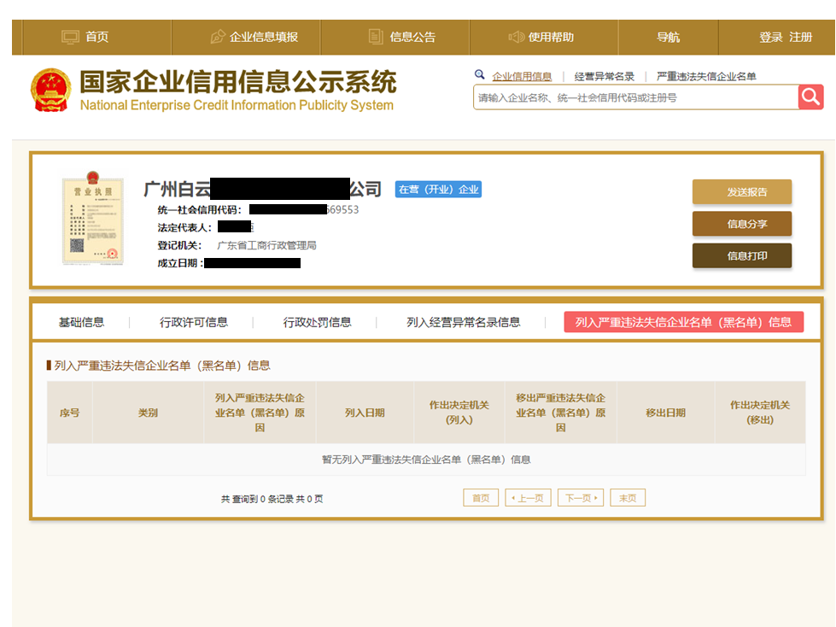

注：报价人须按上述格式要求截图并加盖公章，截图清晰显示报价人单位名称及列入严重违法失信企业名单信息，否则将被认定为无效报价文件。

附录9
“信用中国”网站（www.creditchina.gov.cn）截图格式要求
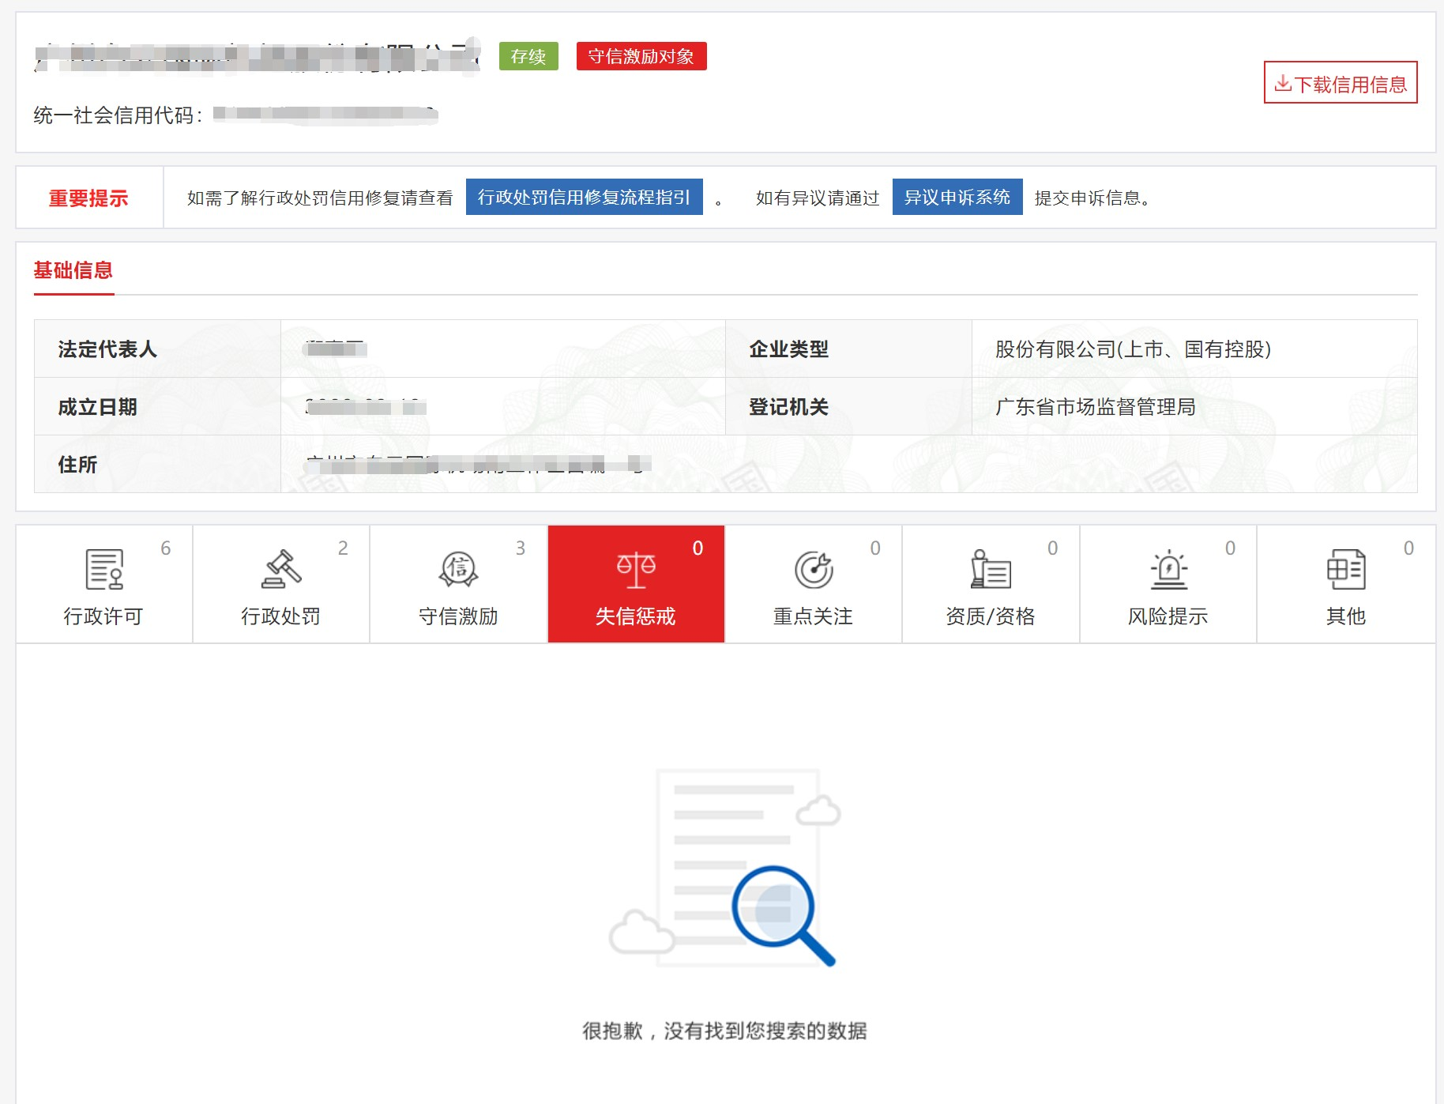

注：报价人须按上述格式要求截图并加盖公章，截图清晰显示报价人单位名称及列入信息，否则将被认定为无效报价文件。
附录10：
资格审查和报价文件有效性审查表
项目名称：梅州机场电动行李牵引车采购项目
序号 | 报价人名称  审查项目
1 | 报价人为在中华人民共和国境内注册的独立的企业法人且具有一般纳税人资格。提供营业执照的复印件。
2 | 广东省机场管理集团有限公司资源交易信息平台报价人登记表并加盖公章。
3 | 报价人近三年没有因腐败或欺诈行为而被政府或业主宣布取消投标资格；同时，报价人（包括其关联公司）近三年未与广东省机场管理集团有限公司其下属的全资、控股公司、非法人实体单位发生各种诉讼或仲裁。（须就此项内容提供承诺函并加盖报价人公章）。
4 | 报价人出具本采购公告发布后未被列入系统相关名录的截图并加盖公章。
5 | 报价人非产品制造商时应出具所投产品生产厂家（国外制造商可以由其国内代表机构出具）对于参与本项目投标的授权书（提供证明文件加盖公章）。
6 | 有法定代表人证明书及法人授权书
7 | 报价函有法定代表人或授权代表签字且加盖公章；
8 | 报价有效期符合采购文件规定（90个日历日）；
9 | 报价没有超过最高限价；
10 | 报价人递交一种报价方案和报价；
结论 | 是否通过并进入下一阶段评审
注：1.每一项目符合的打“○”，不符合的打“×”，并在备注中说明理由。出现一个“×”的结论为“不通过”。
2.表中全部条件满足为“符合”的结论为“通过”，同意进入下一阶段评审。
3.若专家意见不一致时，则按少数服从多数的原则决定该报价人是否通过资格及有效性审查，进入下一阶段评审。
4.结论一栏应写“通过”“不通过”。

第五部分

电动行李牵引车用户需求书

1 产品概述
1.1电动行李牵引车主要由车架安装、驾驶室总成、电气系统及液压系统等组成。
★1.2 整车质保2年，电池质保8年，电机、控制器质保5年。

2 产品标准
  - GB/T 3766-2015 液压系统通用技术条件
  - GB 4094-2016 汽车操纵件、指示器及信号装置的标志
  - GB/T 4094.2-2005 电动汽车操纵件、指示器及信号装置的标志
  - GB 4785-2007 汽车及挂车外部照明和光信号装置的安装规定
  - GB 5920-2008 汽车及挂车前位灯、后位灯、示廓灯、制动灯配光性能
  - GB/T 7258-2017 机动车运行安全技术条件
  - GB/T 7935-2005 液压元件通用技术条件
  - GB 8410-2006 汽车内饰材料的燃烧特性
  - GB 9656-2003 汽车安全玻璃
  - GB/T 12534-1990 汽车道路试验方法通则
  - GB/T 12535-2007 汽车启动性能试验方法
  - GB/T 12536-2017 汽车滑行试验方法
  - GB/T 12540-2009 汽车最小转弯直径测量方法
  - GB/T 12543-2009 汽车加速性能试验方法
  - GB/T 12544-2012 汽车最高车速试验方法
  - GB/T 12547-2009 汽车最低稳定车速试验方法
  - GB/T 12673-1990 汽车主要尺寸测量方法
  - GB/T 12674-1990 汽车质量（重量）参数测定方法
  - GB/T 12676-2014 商用车辆和挂车制动系统技术要求及试验方法
  - GB/T 12677-1990 汽车技术状况行驶检查方法
  - AHM-910 飞机地面支持设备的基本要求
  - AHM-913 飞机地面支持设备的基本安全要求
  - AHM-914 地面支持设备与飞机机型兼容性
  - AHM-915 标准控制
  - AHM-916 地面支持设备牵引对接的基本要求
  - AHM-968 机坪牵引车的技术规范
  - AC-137-CA-2015-20R1 电动式航空器地面服务设备通用技术要求
  - MH/T 6048-2008 行李牵引车
  - Q/1002WGT 059-2018 行李牵引车
  - GTKG(31)111 电动车机场通用使用规范
3 工作条件
产品适用环境条件：
3.1环境温度：-30 ℃ ～ 50 ℃
3.2空气相对湿度：20%～85%
4 主要技术参数
★4.1自重：≥3800kg
★4.2最大牵引力：≥25kN
★4.3额定牵引质量：≥30T
★4.4最大牵引质量：≥30T
★4.5 整车续航能力：≥180km
★4.6 电池类别：磷酸铁锂电池
4.7 电池电压：347.76V
4.8 单体电池容量：173Ah
★4.9 电池总电量：≥60kwh
4.10 充电方式：自动充电
4.11充电时长：不大于1小时

5 基本组成单元及特点

5.1 电池系统
品牌：国际或国内知名品牌
★电池类别：磷酸铁锂电池
电池（箱）数量：2箱
★总电量：≥60Kwh

5.2 驱动电机及其控制器
品牌：国际或国内知名品牌
类别：永磁电机或开关磁阻电机
电机工作制：S1
★额定功率：30Kw
额定转速：1000r/min
峰值转矩：520Nm
冷却方式：风冷
防护等级：IP55
电机绝缘等级：H

5.3 DC/DC变换器
品牌：国际或国内知名品牌
功率：额定功率2Kw
冷却方式：风冷
防护等级：IP67

5.4 电动空调
品牌：国际或国内知名品牌
制冷量：≥3.0Kw
电功率：0.95Kw
5.5电动除霜器
品牌：国际或国内知名品牌

5.6 充电插座
国标充电插座

5.7 l轮胎
★国际或国内知名品牌，前后轮各配置一条备胎。

★6 安全保护及应急措施
整车有齐全的安全保护及应急措施。
6.1 选用知名品牌电池，电池安全性得到国家指定的检验机构认证；
6.2 动力系统供电采用双线回路设计，高低压回路隔离；
6.3 动力系统供电回路采用电动车专用低烟无卤阻燃线缆；
6.4 所有可能引起人员触电的部位均有防护措施，并有高压警示标识；
6.5 连接充电枪后车辆不能行驶，充电电路与底盘隔离；

6.7 驾驶员离开时能自动切断行走主回路，保障车辆和人员安全；

6.8 驻车制动与车辆行走互锁；

6.9 高压上电后，驱动信号进行自检，防止误动作；

6.10 电量过低时，有限功率输出保护措施；

6.11 电机、电机控制器有异常及故障时，能够及时报警并提示。
★7.一体式双枪充电机（额定功率应满足本次采购的电动行李牵引车快速充电要求，并按采购人指定位置安装，包基础开挖、修复、基座建设、缆线、空开、防雷接地、安装调试等，经采购人验收合格后方可投入使用）。
一体式双枪充电机主要技术参数
参数类别 | 参数子项 | 参数
外观结构 | 外壳材质 | 金属-镀锌板
外观结构 | 安装方式 | 一体式/落地
外观结构 | 进出线方式 | 下进上出
外观结构 | 充电接口 | 250A国标充电枪
外观结构 | 连接方式 | 连接方式C,充电模式3
外观结构 | 充电枪线长度 | 5m
电气指标 | 额定功率 | 60kW
电气指标 | 输入电压 | AC 380V±15%
电气指标 | 输入频率 | 50±1Hz
电气指标 | 输出电压 | DC 200～750V
电气指标 | 恒功率范围 | 400～750V
电气指标 | 辅助电源 | 12V±5%
电气指标 | 稳压精度 | ≤±0.5%
电气指标 | 稳流精度 | ≤±1%
电气指标 | 限流可调范围 | 10%～110%无级可调
电气指标 | 均流 | ≤±5%
电气指标 | 效率 | ≥93%
电气指标 | 功率因数（PF） | ≥0.99
电气指标 | 电流失真度（THD） | ≤8%
电气指标 | 输入冲击电流 | ≤110%额定输入电流
电气指标 | 输出过冲电压 | ≤110%稳态输出电压
电气指标 | 噪音 | ≤60dB
电气指标 | 静电放电抗扰度 | 3级
电气指标 | 射频电磁场辐射抗扰度 | 3级
电气指标 | 电快速瞬变脉冲群抗扰度 | 3级
电气指标 | 浪涌（冲击）抗扰度 | 3级
电气指标 | 待机功耗 | ≤额定功率*0.12%
电气指标 | 安规认证 | GB/T20234
电气指标 | 平均故障间隔MIBF | ≥26280h
电气指标 | 峰-峰值杂音 | ≤±0.5%
电气指标 | 绝缘强度 | 2500VAC/50Hz 20mA,1min无闪络
环境指标 | 工作温度 | -40℃～60℃
环境指标 | 工作湿度 | 5%～95%
环境指标 | 工作海拔 | ≤2000m
环境指标 | 防护等级 | IP54
环境指标 | 冷却方式 | 风冷
环境指标 | 存储温度 | -40℃～70℃

